Государственное бюджетное профессиональное образовательное учреждение
«Ейский медицинский колледж»
министерства здравоохранения Краснодарского края

МЕТОДИЧЕСКАЯ РАЗРАБОТКА
ЛЕКЦИОННОГО ЗАНЯТИЯ

Тема: «Физиология мочеобразования и мочевыделения»

ОП. 02 Анатомия и физиология человека

Специальность 34.02.01 Сестринское дело базовой подготовки.
Курс 2, семестр 3

Количество часов: 2

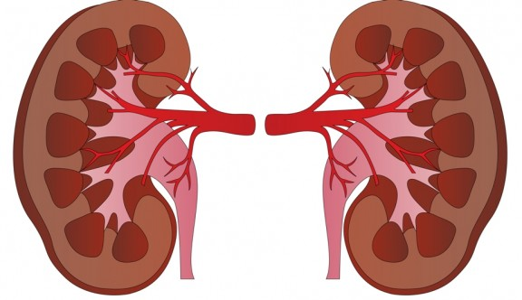

Разработчик:
преподаватель
Дзюба Жанна Викторовна

2019

Рассмотрен и одобрен на заседании
ЦК общепрофессиональных дисциплин
От «____» _________2019 года
Протокол № ______
Председатель ЦК
_______________ Медведева Е.Н.

Разработчик: Дзюба Жанна Викторовна

Рецензент:

Согласовано:
методист
Белозор И.И.
«___» _________ 20___г.

Содержание

1 | Пояснительная записка | 4
2 | Выписка из рабочей программы | 5
3 | Методическая разработка занятия | 6
5 | Приложение 1. Мотивация | 13
6 | Приложение 2. Фронтальный опрос | 14
7 | Приложение 3. Фронтальный опрос (эталоны ответов) | 15
8 | Приложение 4. Текст лекции | 16
9 | Приложение 5. Поставленные в ходе лекции проблемы | 28
10 | Приложение 6. Обобщение и систематизация изученного материала | 29
11 | Приложение 7. Обобщение и систематизация изученного материала (эталоны ответов) | 30
12 | Приложение 8. Методические указания к самостоятельной внеаудиторной работе. Практическое занятие №27 | 31
21 | Рецензия

ПОЯСНИТЕЛЬНАЯ ЗАПИСКА
Методическая разработка лекционного занятия по теме «Физиология мочеобразования и мочевыделения» составлена в соответствии с требованиями ФГОС СПО и учебным планом по специальности 34.02.01 Сестринское дело (базовой подготовки). Методическая разработка предназначена для преподавателей при подготовке и проведении лекционного занятия по ОП. 02 Анатомия и физиология человека в 3 семестре на 2 курсе.
По календарно-тематическому плану на тему: «Анатомия и физиология органов мочеобразования и мочевыделения» отводится 8 часов: 4 часа теории, 4 часа практических занятий.
Почки выполняют в организме несколько важных функций: образование мочи (выделение продуктов обмена, избытка воды, минеральных солей и как следствие поддержание постоянного ОЦК, осмотического и онкотического давлений крови, кислотно-щелочного равновесия, т.е. гомеостаза), образование гормона ренина, который регулирует АД, эритропоэтин.
Образование мочи – сложный физиологический процесс, состоящий из двух этапов и четырех процессов. Различные патологии почек (пиелонефрит, гломерулонефрит, нефролитиаз) вызывают нарушение механизма образования мочи. В результате в организме накапливаются вредные продукты обмена, вызывающие его интоксикацию. Вследствие может наступить острая почечная недостаточность, которая нередко приводит к летальному исходу.
Знания строения и физиологии почек позволяют разработать профилактические мероприятия по сохранению и укреплению здоровья населения в этом направлении.
Задача медицинской сестры заключается не только в организации и оказании сестринской помощи, выполнении плана ухода за пациентами с заболеваниями мочевыделительной системы, но и в проведении санитарно-гигиенического воспитания населения, представлении информации в понятном для пациента виде.
Теоретический материал содержит большой объем информации, который не может быть усвоен только на лекции. Поэтому на практическом занятии студенты совершенствуют теоретические знания, полученные на лекции и приобретают практические умения, необходимые в деятельности медицинской сестры. Продолжается развитие умений работы с наглядными пособиями и лабораторным оборудованием.
На лекционном занятии используются личностно-ориентированный подход с применением технологии проблемного обучения и информационно- коммуникационные технологии, различные методы и приемы: наглядно-иллюстрационный, словесные (объяснение, эвристическая беседа).
Совокупность выбранных методов способствует формированию общих компетенций, познавательного интереса к предмету и будущей профессии.

Выписка из рабочей программы.
Раздел 7.  Строение и функции  органов  мочеобразования  и мочевыделения. |  | 12
Тема 7.1  Анатомия и физиология  органов  мочеобразования  и мочевыделения. | Содержание учебного материала | 12
 | 1.Общие вопросы выделения. Вещества, подлежащие выделению (экскреты). Структуры организма, участвующие в выделении.  2. Почки- проекция на позвоночник, отношение к брюшине, поверхности, края, ворота, синус, оболочки. Фиксирующий аппарат, корковое и мозговое вещество, структурно-функциональная единица почки – нефрон. Кровоснабжение почки: «чудесная» сеть почки.  3. Мочеточники – расположение, строение стенки. Мочевой пузырь – расположение, отношение к брюшине, внешнее строение, строение стенки.  4. Мочеиспускательный канал женский и мужской.  5. Физиология мочеобразования и мочевыделения.  6. Механизмы образования мочи: фильтрация, реабсорбция, секреция.  Количество и состав первичной мочи, количество и состав конечной мочи.  7. Суточный диурез. Водный баланс.  8. Произвольная и непроизвольная регуляция акта мочеиспускания. Регуляция мочеобразования (ФУС мочеобразования). Состав и физико-химические свойства мочи.  9.Критерии оценки состояния мочевыделительной системы. |  | 2
 | Практические занятия  1. Анатомия и физиология почек и мочевыводящих путей.  2. Механизм образования мочи. Оценка общего клинического анализа мочи. | 4 | 2
 | Самостоятельная работа  - Заполнение словаря терминов.  - Зарисовка схемы мочевыделительной системы.  - Зарисовка схемы нефрона.  - Решение ситуационных задач.  - Подготовка докладов «Искусственная почка», «Мочекаменная болезнь».  - Работа с бланками анализов мочи, оценка показателей.  - Подсчет суточного диуреза и водного баланса. | 4

Методическая разработка
лекционного занятия
ОП. 02 Анатомия и физиология человека
Специальность 34.02.01 Сестринское дело базовой подготовки.
Курс 2, семестр 3
Тема: Физиология мочеобразования и мочевыделения
Место проведения: кабинет «Анатомии и физиологии человека»
Продолжительность: 90 минут
Цели учебного занятия:
Образовательная: сформировать представление студентов о регуляции мочеобразования (ФУС мочеобразования), критериях оценки состояния мочевыделительной системы, лабораторных методах исследования мочи; сформировать знания о механизме образования мочи, количестве и составе первичной и вторичной мочи; подвести к восприятию вопросов клинических МДК. Обеспечить повторение темы «Состав и свойства крови».
Развивающая: развивать способность решать проблемы будущих пациентов, интерес к познавательной деятельности путем использования примеров из клинической практики, развивать внимание, способность анализировать и обобщать поданный материал, логическое мышление через умения устанавливать причинно-следственные связи между строением и функцией и ранее изученным материалом, формирования навыков написания лекций.
Воспитательная: содействовать в ходе занятия формированию общих компетенций, мировоззренческих понятий, воспитанию чувства гуманизма, уважения к старшим, отзывчивости, отрицательного отношения к вредным привычкам, ценности физического здоровья.
Требования к знаниям, умениям:
Уметь: применять знания о строении и функциях органов мочеобразования и мочевыделения при оказании сестринской помощи; применять физиологические понятия и термины, владеть алгоритмами, позволяющими дифференцировать нормальные показатели констант внутренней среды организма;
Знать: анатомию и физиологию органов мочеобразования и мочевыделения; механизмы регуляции мочеобразования, критерии оценки состояния мочевыделительной системы.
Формируемые компетенции:
ОК 1. Понимать сущность и социальную значимость своей будущей профессии, проявлять к ней устойчивый интерес.
ОК 11. Быть готовым брать на себя нравственные обязательства по отношению к природе, обществу и человеку.
ПК 1.1. Проводить мероприятия по сохранению и укреплению здоровья населения, пациента и его окружения.
ПК 1.2. Проводить санитарно-гигиеническое воспитание населения.
ПК 1.3. Участвовать в проведении профилактики инфекционных и неинфекционных заболеваний.
ПК 2.1. Представлять информацию в понятном для пациента виде, объяснять ему суть вмешательств.
ПК 2.2. Осуществлять лечебно-диагностические вмешательства, взаимодей-ствуя с участниками лечебного процесса.
ПК 2.4. Применять медикаментозные средства в соответствии с правилами их использования.
ПК 3.1. Оказывать доврачебную помощь при неотложных состояниях и травмах.
Образовательные технологии: личностно-ориентированное обучение, информационно-коммуникационные
Методы и приемы обучения: наглядно-иллюстрационный, словесные (объяснение, эвристическая беседа), проблемные
Средства обучения:
Учебно-наглядные пособия, муляжи: модели почки, планшет «Почка. Макро – и микроскопическое строение на разрезе».
Технические средства обучения: компьютер, проектор.
Электронные средства обучения: мультимедийная презентация.

Литература:
Основные учебные издания:
Сапин М.Р., Брыксина З.Г., Чава С.В. Анатомия человека: атлас: учебное пособие для медицинских училищ и колледжей. М.: ГЭОТАР – МЕДИА, 2015. – 376 с.: ил.
Смольянникова Н.В. Анатомия и физиология: учебник для медицинских училищ и колледжей. М.: ГЭОТАР – МЕДИА, 2019 г.

Дополнительная литература:
Анатомия человека [Электронный ресурс]: учебник для медицинских училищ и колледжей / З.Г. Брыксина, М.Р. Сапин, С.В. Чава - М.: ГЭОТАР-Медиа, 2016.
Смолева Э.В. Сестринский уход в терапии: МДК 02.01 Сестринский уход при различных заболеваниях и состояниях – Изд. 2-е. – Ростов н/Д: Феникс, 2019. – 365 с.

Карта межпредметных связей
Дисциплина, ПМ | Тема
Обеспечивающие
Физика | Гидростатическое и осмотическое давление
Химия | Химические соединения клетки
Основы латинского языка с медицинской терминологией | Клиническая терминология
Основы микробиологии и иммунологии | Микрофлора организма человека
Гигиена и экология человека | Гигиена труда
Обеспечиваемые
Основы патологии | Болезни системы мочеобразования и мочевыделения
Фармакология | Средства, влияющие на водно-солевой баланс
ПМ.01 МДК.01.01. Здоровый человек и его окружение | Физическое развитие детей  АФО пожилого и старческого возраста
ПМ.01 МДК.01.02. Основы профилактики | Профилактика заболеваний мочевыделительной системы
ПМ. 01. МДК. 01.03. Сестринское дело в системе первичной медико-санитар- ной помощи населению | Диспансеризация населения
ПМ. 02. МДК. 02.01. Сестринский уход при различных заболеваниях и состояниях | Болезни почек. Почечная недостаточность  Заболевания ЦНС и ВНС  Экстрагенитальная патология беременных  Организация сестринского ухода за людьми пожилого и старческого возраста
ПМ. 02. МДК. 02.02. Основы реабилитации | Реабилитационные мероприятия при заболеваниях внутренних органов
ПМ. 03. МДК. 03.01. Основы реаниматологии | Коматозные состояния
ПМ. 04. МДК. 04.01. Теория и практика сестринского дела | Сестринский уход при нарушении физиологических потребностей пациента
ПМ. 04. МДК. 04.02. Безопасная среда для пациента и персонала | Санитарно-гигиеническое образование населения
ПМ. 04. МДК. 04.03. Технология оказания медицинских услуг | Оценка функционального состояния пациента  Участие медицинской сестры в лабораторных и инструментальных методах исследования  Осуществление сестринского ухода за тяжелобольным
Внутрипредметные связи
Анатомия и физиология человека | Основы гистологии.  Внутренняя среда организма. Кровь.  Костная система человека.  Артерии и вены большого круга кровообращения.  Гуморальная регуляция процессов жизнедеятельности. Эндокринная система.  Спинной мозг. Спинномозговые нервы.  Головной мозг.

Хронологическая карта занятия
№ | Название этапа | Время
1 | Организационный момент | 2 мин.
2 | Вступление, мотивация изучения темы:  - формулировка темы лекции, характеристика ее профессиональной значимости, новизны и степени изученности;  - постановка целей;  - изложение плана лекции, включающего основные вопросы, подлежащие рассмотрению | 5 мин.
3 | Актуализация имеющихся знаний, ретроспекция (вопросы, изученные на прошлых лекциях, связь их с новым материалом)  - фронтальная беседа | 10 мин.
4 | Основная часть лекции (изложение содержания в соответствии с планом) с элементами проблемности | 60 мин.
5 | Обобщение и систематизация изученного материала  - фронтальный опрос | 8 мин.
6 | Домашнее задание | 2 мин.
7 | Подведение итогов | 3 мин.

Ход занятия
Название этапа | Описание этапа |  | Педагогическая цель этапа | Время
Название этапа | действия преподавателя | действия студентов | Педагогическая цель этапа | Время
1. Организа-ционный момент | Приветствует студентов, отмечает отсутствующих, обращает внимание на внешний вид студентов, санитарное состояние аудитории. | Приветствуют преподавателя, занимают рабочие места; дежурный сообщает об отсутствующих и готовности к занятию. | Создание рабочей атмосферы. Концентрация внимания студентов. | 2 мин.
2. Вступление, мотивация изучения темы | Сообщает тему, план занятия, совместно со студентами формулирует цель, значимость темы.  (Приложение 1) | Совместно с преподавателем участвуют в формулировании цели и значимости занятия. | Формирование познавательного интереса к учебной деятельности по данной теме, мотивации, настрой на целенаправленную работу, формирование общих компетенций. | 5 мин.
3. Актуализация имеющихся знаний, ретроспекция (вопросы, изученные на прошлых лекциях, связь их с новым материалом) | а) проводит фронтальный опрос, задает вопросы, чтобы проверить насколько студенты владеют темой, корректирует ответы.  (Приложение 2)  б) обращает внимание на допущенные ошибки, вносит коррективы, отмечает лучших студентов. | Дают устный ответ на вопросы, дополняют, исправляют ответы друг друга.  (Приложение 3) | Выявление уровня теоретической подготовки, готовности к восприятию нового лекционного материала, коррекция исходных знаний, развитие речи, владение анатомической номенклатурой, определение уровня мыслительной деятельности. Воспроизведение ранее усвоенных знаний с целью применения их в новой ситуации. | 10 мин.
4. Основная часть лекции с элементами проблемности | Излагает материал лекции, выдвигает в процессе лекции опорные положения, вовлекает студентов в активное обсуждение поставленных проблем.  (Приложение 4, 5) | Конспектируют лекцию, выдвигают различные варианты решения той или иной проблемы. | Подача новой информации, развитие логического мышления через установление внутри- и межпредметных связей, сравнение и сопоставление, формирование понятийного аппарата студентов, активизация мыслительной деятельности студент, развитие внимания, памяти. Развитие способности анализировать и обобщать поданный материал, логического мышления через умения устанавливать причинно-следственные связи между строением и функцией и ранее изученным материалом, формирования навыков написания лекций, внутренней мотивации на познание предъявляемого объема сведений. | 60 мин.
5. Обобщение и систематизация изученного материала | а) заполнение «немой» таблицы  Преподаватель предлагает заполнить таблицу  б) решение тестового задания  Преподаватель предлагает решить тестовое задание  (приложения 6, 7) | Совместно с преподавателем заполняют таблицу  Решают тестовое задание. | Контроль уровня усвоения нового материала, обобщение и систематизация знаний. Формирование профессиональных компетенций. | 8 мин.
6. Домашнее задание | Знакомит с темой практического занятия: «Механизм образования мочи. Оценка общего клинического анализа мочи», формой его проведения, дает методические рекомендации.  Выдает методические указания для внеаудиторной самостоятельной работы.  (Приложение 8) | Слушают рекомендации по выполнению задания, задают вопросы преподавателю. | Помощь в подготовке домашнего задания. Стимулирование интереса к домашней работе, развитие творческой деятельности. Выработка умений и навыков самостоятельной работы. Развитие общих компетенций. | 2 мин.
7. Подведе-ние итогов | Отмечает активность студентов, обращает внимание на положительные и отрицательные стороны лекции. Делает выводы об усвоении новых знаний, останавливается на вопросах, которые нужно доработать. Говорит об общем впечатлении от занятия. | Слушают преподавателя, обращают внимание на замечания, намечают пути устранения ошибок, задают вопросы. | Развитие умений анализировать ошибки, стимулирование интереса к достижению лучших результатов в учебе, воспитание самостоятельности, выдержанности | 3 мин.
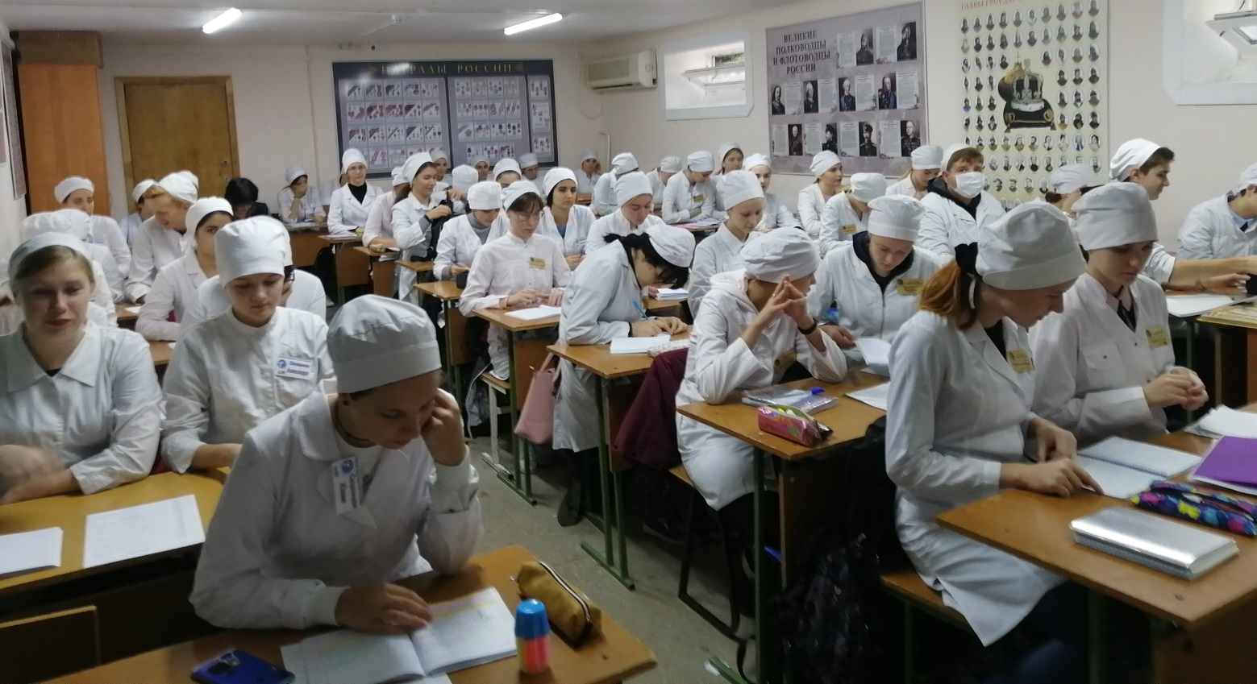

Приложение 1

Мотивация
Заболевания мочевыделительной системы в настоящее время встречаются достаточно часто и, по данным медицинской статистики, занимают третье место, уступая лишь болезням сердца и органов дыхания.
Главными органами мочевыделительной системы являются почки. Функция почек настолько важна, что нарушение их деятельности вследствие заболевания часто приводит к самоотравлению организма и нередко - к инвалидности.
Почки выполняют роль сложных биологических фильтров. Важнейшая функция почек - выведение из организма ненужных продуктов обмена. Почки регулируют жидкостный баланс и кислотно-щелочное равновесие, поддерживают правильное соотношение электролитов, участвуют в процессе кроветворения, а также обезвреживают ядовитые вещества при нарушениях функции печени. Кроме того, в почках вырабатывается один из основных ферментов - ренин, который играет важную роль в развитии артериальной гипертонии.
Заболеваниям почек подвержены около 3,5 % жителей России. Чаще страдают женщины, что объясняется физиологическими особенностями строения их организма. Однако у мужчин заболевание почек чаще оказывается более запущенным и сложным в лечении
Задача медицинской сестры заключается в организации и оказании сестринской помощи, выполнения плана ухода за пациентами с заболеваниями мочевыделительной системы.

Приложение 2

Фронтальный опрос
- Латинское и греческое название почки
- Назовите функции почек
- Для чего необходимо мочеобразование?
- Макроскопическое строение почки на фронтальном разрезе
- Что является структурно-функциональной единицей почки?
- Из чего состоит нефрон? (изобразить схему нефрона на доске)
- Как формируется сосудистый клубочек?
- Какие вы знаете виды нефронов?
- Назовите особенности кровообращения в почке
- Из чего образуется моча?
- Из чего состоит кровь?
- Состав плазмы
- Какие вы знаете механизмы регуляции функций органов?
- Знаете ли вы как образуется моча?

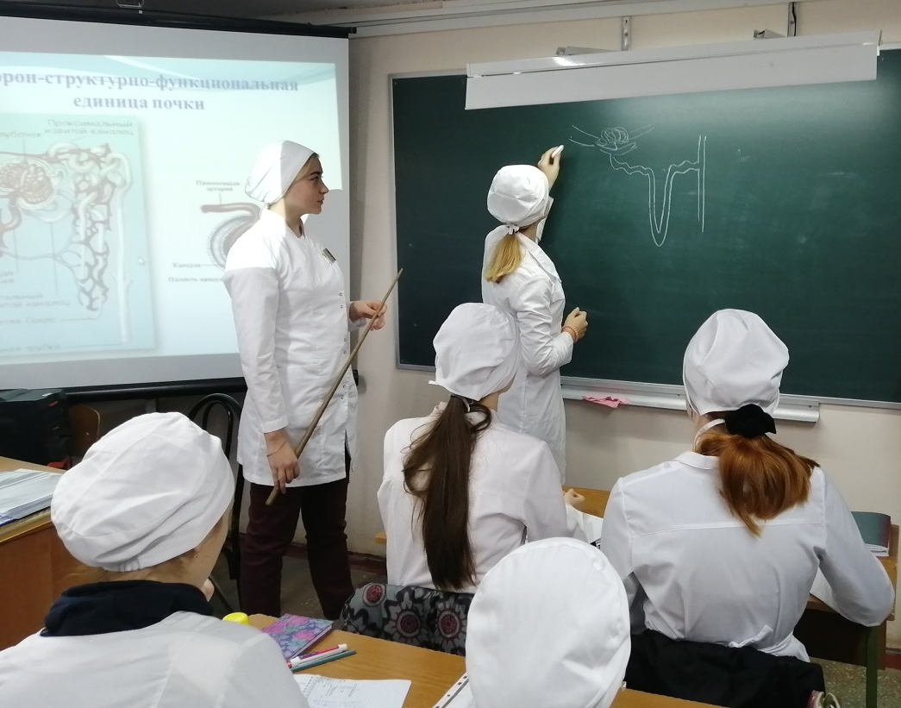

Приложение 3
Фронтальный опрос (эталоны ответов)
- Ren, nephros.
- Мочеобразование, выработка гормонов ренина и эритропоэтина.
- Удаление из организма продуктов обмена, избытка воды, минеральных солей, продуктов, попавших извне, таким образом поддержание гомеостаза.
- Почечное вещество, почечная пазуха, корковое и мозговое вещество, почечные столбы и пирамиды, малые и большие почечные чашечки, лоханка, сосуды и нервы.
- Нефрон.
- Почечное тельце (сосудистый клубочек и двустенная капсула Шумлянского-Боумена), извитой каналец первого порядка, петля Генле, извитой каналец второго порядка.
- Приносящая артериола и выносящая артериола, которая распадается на капилляры вокруг извитых канальцев.
- Корковые и юкстамедулярные.
- Двойная система капилляров (сосудистый клубочек и капилляры извитых канальцев), приносящая артериола в два раза шире, чем выносящая.
- Из крови.
- Плазма и форменные элементы: эритроциты, лейкоциты и тромбоциты.
- Вода, белки, минеральные соли, глюкоза, витамины, гормоны, продукты обмена.
- Нервный и гуморальный.

Приложение 4

Текст лекции.
ЛЕКЦИЯ ДЕВЯТНАДЦАТАЯ
Тема: Физиология мочеобразования и мочевыделения.

План.
- Образование первичной мочи, ее состав
- Образование конечной мочи, ее состав
- Регуляция мочеобразования и акта мочеиспускания
- Критерии оценки состояния мочевыделительной системы

1. В образовании мочи участвуют все отделы нефрона. Образование мочи происходит в 2 этапа:
- вначале в почечном тельце путем фильтрации из плазмы крови в капсулу образуется первичная моча;
- далее в канальцах посредством обратного всасывания (реабсорбции) воды и всех нужных организму веществ, а также секреции и синтеза некоторых веществ образуется конечная моча.
Следовательно, образование мочи в почках – результат четырех процессов: фильтрации, реабсорбции, секреции и синтеза. В почечных тельцах происходит фильтрация (ультрафильтрация) плазмы крови из капилляров клубочков в полость капсулы нефрона. Мысль о фильтрации воды и растворенных веществ как первом этапе мочеобразования была высказана в 1842 г. немецким физиологом Карлом Людвигом. Фильтрация – это процесс прохождения воды и растворенных в ней веществ под действием разности давления по обе стороны внутренней стенки капсулы. Однако этот своеобразный процесс заключается не только в проталкивании жидкости через почечный фильтр в полость капсулы, но и в расщеплении плазмы, в отделении растворенных коллоидных белковых материалов от растворителя (воды). Такой процесс называется ультрафильтрацией. Поэтому правильнее было бы говорить о первом этапе образования первичной мочи как об ультрафильтрации, а не просто фильтрации. Фильтрующая мембрана, через которую проходит жидкость из просвета капилляра в полость капсулы из клубочка, состоит из трех слоев: эндотелиальных клеток, базальной мембраны и эпителиальных клеток – подоциот. Клетки эндотелия очень истончены, в них имеются круглые или овальные отверстия, занимающие до 30% поверхности клетки. При нормальном кровотоке наиболее крупные белковые молекулы образуют барьерный слой на поверхности пор эндотелия, препятствуя прохождению через них форменных элементов и мелкодисперсных белков. Остальные компоненты плазмы крови и вода могут свободно достигать базальной мембраны, являющейся наиболее важной составной частью почечного фильтра. Эта мембрана состоит из трех слоев: центрального и двух периферических. Центральный, более плотный слой имеет сеточку с диаметром ячеек 5-7 нм. Аналогичные щелевые мембраны имеются между ножками подоцитов. Эти эпителиальные клетки обращены в просвет капсулы почечного тельца, они имеют отростки – ножки, которыми прикрепляются к базальной мембране. Базальная мембрана и щелевые мембраны между этими ножками также ограничивают фильтрацию веществ диаметром более 7 нм.
Образующийся клубочковый фильтрат, сходный по химическому составу с плазмой крови, но не содержащий белков, называется первичной мочой. Состав первичной мочи экспериментально был исследован в 1924 году американским физиологом А.Н. Ричардсом, которому удалось извлечь первичную мочу микропипеткой непосредственно из капсулы почечного тельца. Анализ полученной жидкости показал, что первичная моча представляет собой плазму, лишенную белка. Процессу фильтрации первичной мочи способствует высокое гидростатическое давление в капиллярах клубочков. Равное 70-90 мм.рт.ст. Ему противодействуют онкотическое давление крови, равное 25-30 мм.рт.ст., и давление жидкости, находящейся в полости капсулы нефрона (почечного тельца), равное 10-15 мм.рт.ст.
Поэтому критическая величина разности кровяного давления, обеспечивающая клубочковую фильтрацию, равна в среднем:
75 мм.рт. ст. – (30 мм.рт. ст. + 15 мм. Рт. Ст.) = 30 мм.рт.ст.
Фильтрация мочи прекращается, если артериальное давление в капиллярах клубочков ниже 30 мм. Рт. Ст.
За сутки в почках образуется 150 – 180 л. первичной мочи.
2. Первичная моча из капсулы поступает в почечные канальцы. Стенка извитого канальца 1 порядка (проксимального) образована однослойным кубическим эпителием, петли Ф.Генле – плоским, извитого канальца 2 порядка (дистального) – низким призматическим эпителием, лишенным щеточной каймы, собирательной трубки – однослойным кубическим и низким цилиндрическим эпителием.
Образование вторичной, или конечной, мочи является результатом обратного всасывания (реабсорбции) воды и солей в канальцах, секреции и синтеза эпителием канальцев некоторых веществ. Из первичной мочи в проксимальных канальцах всасываются обратно в кровь так называемые пороговые вещества: глюкоза, аминокислоты, витамины, ионы натрия, калия, кальция, хлора и т.д. Они выводятся с мочой только в том случае, если их концентрация в крови выше константных для организма значений. Например, глюкоза, выделяется с мочой в виде следов при уровне сахара крови 8, 34 – 10 ммоль/л ( 150 – 180 мг%). При уровне сахара в крови 6,67 – 7, 78 ммоль/л (120 – 140мг%) в моче сахар будет отсутствовать, при уровне 10-11,12 ммоль/л (180 – 200 мг%) в моче сахар будет отсутствовать, при уровне 10-11,12 ммоль/л (180 – 200 мг%) в моче появится небольшое количество сахара в моче. Таким образом, величина 8,34 – 10 ммоль /л (150 – 180 мг %) и будет характеризовать порог выведения глюкозы почками.
Непороговые вещества выделяются с мочой при любой концентрации их в крови. Попадая из крови в первичную мочу, они не подвергаются реабсорбции (мочевина, креатин, сульфаты, аммиак и др). Благодаря обратному всасыванию в канальцах воды и пороговых веществ за сутки в почках из 150-180 л первичной мочи образуется 1,5 л конечной мочи (примерно 1 мл в минуту). При этом содержание непороговых веществ (т.е. продуктов обмена) в конечной моче достигает больших величин. Так, например, мочевины в конечной моче больше, чем в крови, в 65 раз, креатинина – в 75 раз, сульфатов – в 90 раз.
Обратное всасывание веществ из первичной мочи в кровь в различных частях нефрона неодинаково. Так, например, в проксимальных извитых канальцах реабсорбция ионов натрия, является постоянной, мало зависящей от их концентрации в крови (обязательная реабсорбция). В дистальных извитых канальцах величина обратного всасывания указанных ионов изменчива и зависит от их уровня в крови(факультативная реабсорбция) .Следовательно, дистальные извитые канальцы регулируют и поддерживают постоянство концентрации ионов натрия и калия в организме.
Нисходящие и восходящие колена петли Ф.Генле образуют так называемую поворотно-противоточную систему. Тесно соприкасаясь друг с другом, нисходящие и восходящие колена функционируют как единый механизм. Сущность такой совместной работы заключается в том, что из полости нисходящего колена в тканевую жидкость почки обильно поступает вода. Это приводит к сгущению в данном колене, т.е. к повышению концентрации различных веществ мочи. Из восходящего же колена в тканевую жидкость активно выводятся ионы натрия, но не выводится вода. Повышение концентрации ионов натрия в тканевой жидкости способствует повышению ее осмотического давления, а следовательно, и усилению отсасывания воды из нисходящего колена. Это вызывает еще большее сгущение мочи в петле Ф.Генле. Здесь, как и везде в живых системах, вновь проявляет себя феномен саморегуляции. Выход из воды из нисходящего колена способствует выходу из восходящего колена ионов натрия, а натрий в свою очередь обусловливает выход воды. Таким образом, петля Ф.Генле работает как концентрирующий мочу механизм. Сгущение мочи продолжается и далее в собирательных трубках.
Процесс обратного всасывания глюкозы, аминокислот, солей натрия, фосфатов и других веществ осуществляется за счет затрат химической энергии эпителия канальцев и носит название активного транспорта. При этом в почках потребляется большое количество кислорода, что указывает на высокий обмен веществ. Всасывание же воды и хлоридов осуществляется пассивно, т.е. на основе диффузии осмоса. Эпителию канальцев свойственна не только всасывающая, но и секреторная функция. Благодаря секреторной функции канальцев из крови удаляются вещества, которые не проходят через почечный фильтр в клубочках или содержатся в крови в большом количестве. Активной канальцевой секреции подвергаются креатинин, парааминогиппуровая кислота, мочевина (при высоком ее содержании в крови), некоторые краски, диодраст, многие лекарственные вещества, например, пенициллин. Клетки почечных канальцев способны не только секретировать, но и синтезировать некоторые вещества из различных органических и неорганических продуктов. Так, например, они синтезируют гиппуровую кислоту из бензойной кислоты и аминокислот, главным образом, глутамина, отщепляют сульфаты и фосфаты от некоторых серо-и фосфоросодержащих органических соединений.
Таким образом, мочеобразование – сложный процесс, в котором наряду с явлениями фильтрации и реабсорбции большую роль играют процессы активной секреции и синтеза. Если процесс фильтрации протекает в основном за счет артериального давления, т.е. за счет функционирования сердечно-сосудистой системы, то процессы реабсорбции, секреции и синтеза являются результатом активной деятельности эпителия канальцев и требуют затраты энергии. С этим связана большая потребность почек в кислороде. Они используют кислорода в 6-7 раз больше, чем мышцы (на единицу массы).
Моча человека представляет собой прозрачную, соломенно-желтого цвета жидкость, с которой из организма выводится наружу вода и растворенные конечные продукты обмена (в частности, азотсодержащие вещества), минеральные соли, ядовитые продукты (фенолы, амины), продукты распада гормонов, биологически активные вещества, витамины, ферменты, лекарственные соединения и т.д. В целом всего с мочой выделяется около 150 различных веществ. За сутки человек выделяет в среднем около 1 до 1,5 л мочи, преимущественно слабокислой реакции; рН ее колеблется от 5 до 7. Реакция мочи непостоянная и зависит от питания. При мясной и богатой белками пище реакция мочи кислая, при растительной пище – нейтральная или даже щелочная. Удельный вес (относительная плотность) мочи зависит от количества принятой мочи зависит от количества принятой жидкости. В норме в течение суток удельный вес мочи находится в диапазоне 1,010 – 1, 025. За сутки с мочой выделяется в среднем 60 г. плотных веществ (4%). Из них органических веществ выделяется в пределах 35 – 45 г/сутки. Из органических веществ почки удаляют с мочой больше всего мочевины: 25 – 35 г/ сутки (2%), из неорганических – поваренной соли (хлористого натрия) – 10 – 15 г/ сутки. Кроме названных главных компонентов, за сутки почки удаляют с мочой такие органические вещества, как креатинин – 1,5 г, мочевую, гиппуровую кислоты – по 0,7 г, неорганические вещества: сульфаты и фосфаты – по 2,5, окись калия – 3,3 г, окись кальция и окись магния – по 0.8 г, аммиак – 0,7 г. ит.д.
3. Образующаяся в почках конечная моча поступает из канальцев в собирательные трубки, далее в почечную лоханку, а из нее – в мочеточник и мочевой пузырь. Мочевой пузырь иннервируется симпатическим (подчревным) и парасимпатическим (тазовым) нервами. При возбуждении симпатического нерва перистальтика мочеточников усиливается, мышечная стенка мочевого пузыря расслабляется, сжатие сфинктера мочевого пузыря сокращается, сфинктер мочевого пузыря расслабляется и моча изгоняется из мочевого пузыря.
Мочеиспускание представляет собой сложный рефлекторный акт, заключающийся в одновременном сокращении стенки мочевого пузыря и расслаблении его сфинктера. Непроизвольный рефлекторный центр мочеиспускания находится в крестцовом отделе спинного мозга. Первые позывы к мочеиспусканию появляются у взрослых при увеличении объема мочевого пузыря до 150 мл. Усиленный поток импульсов от механорецепторов мочевого пузыря поступает при увеличении его объема до 200 – 300 мл. Афферентные импульсы поступают в спинной мозг ( 2-4 сегменты крестцового отдела) к центру мочеиспускания. Отсюда по парасимпатическому (тазовому) нерву импульсы идут к мышце мочевого пузыря и его сфинктеру. Происходит рефлекторное сокращение мышечной стенки и расслабление сфинктера. Одновременно от спинального центра мочеиспускания возбуждение передается в кору большого мозга, где возникает ощущение позыва к мочеиспусканию. Импульсы от коры большого мозга через спинной мозг поступают к сфинктеру мочеиспускательного канала. Происходит мочеиспускание. Влияние коры большого мозга на рефлекторный акт мочеиспускания проявляется в его задержке, усилении или даже произвольном вызывании. Произвольная задержка мочеиспускания отсутствует у новорожденных. Она появляется только к концу первого года. Прочный условный рефлекс задержки мочеиспускания вырабатывается условно-рефлекторная задержка позыва и условный обстановочный рефлекс: мочеиспускание при появлении определенных условий для его осуществления.
Регуляция деятельности почек осуществляется нервным и гуморальным путями. Прямая нервная регуляция работы почек выражена слабее, чем гуморальная. Как правило, оба вида регуляции осуществляются параллельно гипоталамусом или корой. Однако выключение высших корковых и подкорковых центров регуляции не приводит к прекращению мочеобразования. Нервная регуляция мочеобразования больше всего влияет на процессы фильтрации, а гуморальная – на процессы реабсорбции.
Нервная система может влиять на работу почек как условно-рефлекторным, так и безусловно рефлекторным путями. Большое значение для рефлекторной регуляции деятельности почек имеют следующие рецепторы:
осморецепторы – возбуждаются при дегидратации (обезвоживании) организма;
волюмрецепторы – возбуждаются при изменении объема разных отделов сердечно-сосудистой системы;
болевые – при раздражении кожи;
хеморецепторы – возбуждаются при поступлении химических веществ в кровь.
Безусловно рефлекторный подкорковый механизм управления мочеотделением (диурезом) осуществляется центрами симпатических и блуждающих нервов, условно-рефлекторный – корой. Высшим подкорковым центром регуляции мочеобразования является гипоталамус. При раздражении симпатических нервов фильтрация мочи, как правило, уменьшается вследствие сужения почечных сосудов, приносящих кровь к клубочкам. При болевых раздражениях наблюдается рефлекторное уменьшение мочеобразования , вплоть до полного прекращения (болевая анурия). Сужение почечных сосудов в этом случае происходит не только в результате возбуждения симпатических нервов, но и за счет увеличения секреции гормонов вазопрессина и адреналина. Обладающих сосудосуживающим действием. При раздражении блуждающих нервов увеличивается выведение с мочой хлоридов за счет уменьшения их обратного всасывания в канальцах почек.
Кора большого мозга влияет на работу почек как непосредственно через вегетативные нервы, так и гуморально через гипоталамус, нейросекреторные ядра которого являются эндокринными и вырабатывают антидиуретический гормон (ГДГ) – вазопрессин. Этот гормон по аксонам нейронов гипоталамуса транспортируется в заднюю долю гипофиза, где он накапливается, превращается в активную форму и в зависимости от внутренней среды организма поступает в большем или меньшем количестве в кровь, регулируя образование мочи.
Ведущая роль вазопрессина в гуморальной регуляции деятельности почек доказана экспериментами. Если денервировать здоровую почку животного и пересадить ее в область шеи с кровоснабжением из сонной артерии и кровоотоком в яремную вену, то пересаженная почка будет выделять длительное время мочу, как обычная почка. При болевых раздражениях изолированная почка уменьшает мочеобразование вплоть до полного его прекращения так же, как и нормально иннервированная почка. Это объясняется тем, что при болевых раздражениях происходит возбуждение гипоталамуса и повышенная выработка вазопрессина. Последний, поступая в кровь, усиливает обратное всасывание воды из канальцев почек, тем самым уменьшает диурез (мочеотделение). Как установлено, вазопрессин стимулирует образование фермента гиалуронидазы, которая усиливает распад гиалуроновой кислоты, т.е. уплотнения уплотняющего вещества дистальных извитых канальцев почек и собирательных трубок. В результате этого канальцы теряют водонепроницаемость, и вода всасывается в кровь. При избытке вазопрессина может наступить полное прекращение мочеобразования. При недостатке вазопрессина развивается тяжелое заболевание – несахарный диабет, или несахарное мочеизнурение. В этих случаях вода перестает реабсорбироваться в собирательных трубках. Вследствие чего за сутки может выделяться 20 – 40 л светлой мочи с низкой плотностью, в которой отсутствует сахар.
Другой стероидный гормон коры надпочечников из группы минералкортикоидов – альдестерон действует на клетки восходящего колена петли Ф.Генле. Под влиянием этого гормона усиливается процесс обратного всасывания ионов натрия и одновременно уменьшается реабсорбция ионов калия. В результате этого уменьшается выделение натрия с мочой и увеличивается выведение калия, что приводит к повышению концентрации ионов натрия в крови и тканевой жидкости и увеличению осмотического давления. При недостатке альдостерона и других минералокортикоидов организм теряет столь большое количество натрия, что это ведет к изменениям внутренней среды, несовместимым с жизнью. Потому минералокортикоиды называют образно гормонами, сохраняющими жизнь.
4. Критерии оценки состояния системы мочеобразования и мочевыделения.
Отеки. Почечные отеки чаще выявляются утром на лице (одутловатость лица, «мешки» под глазами). При прогрессировании болезни и отечного синдрома появляются полостные отеки и анасарка, В отличие от сердечных отеков, отсутствует вынужденное возвышенное положение в постели, так как почечные отеки не сопровождаются одышкой, цианозом (кожа бледная).
Изменение мочевыделения. Обычно отеки сопровождаются уменьшением количества выделяемой мочи (олигурия) — менее 500 мл/сут. Количество выделяемой мочи менее 200 мл/сут. или полное отсутствие мочи называется анурией. Это может быть при остром гломерулонефрите, острой почечной недостаточности, а также при потере большого количества жидкости организмом (неукротимая рвота, профузные поносы). Если почки не мы деляют мочу, то это истинная анурия. Но если почки могут выделять мочу, а она накапливается в моченом пузыре и не может выйти из него, так как мочеиспускательный канал закрыт опухолью или камнем или сдавлен увеличенной предстательной железой у мужчин, то это ложная анурия. Увеличение суточного диуреза более 2000 мл/сут. — полиурия — встречается при быстром схождении отеков, что является благоприятным признаком восстановления функции почек, но может быть и признаком прогрессирования почечной недостаточности. В последнем случае выявляется никтурия (преимущественно ночное выделение мочи).
Дизурические расстройства — болезненное частое мочеиспускание — связаны, как правило, с воспалительным процессом в мочевыводящих путях (цистит, уретрит), при простатите, при прохождении камня по мочевым путям. Дизурические расстройства бывают и при туберкулезе мочеполовой системы.
Изменения мочи (мочевой синдром). Встречаются заболевания почек, при которых другие симптомы появляются позже, а первыми выявляются изменения цвета и состава мочи.
Изменение цвета мочи. Чаще всего причиной изменения цвета мочи является примесь крови к моче (макрогематурия). Макрогематурия возникает после почечной колики в результате прохождения камня по мочевым путям. Цвет мочи в этом случае кровянистый. Если макрогематурия появляется внезапно и не сопровождается болью, необходимо думать об опухоли или туберкулезе почек.
При воспалении в почках (гломерулонефрит) более характерной является микрогематурия, когда эритроциты обнаруживаются в анализе мочи, но может быть и макрогематурия, в этом случае моча приобретает вид и цвет «мясных помоев». Цвет мочи может меняться под воздействием применяемых пациентом лекарственных средств: розовый — при приеме аспирина, черный — при отравлении фенолом, сине-зеленый — при внутривенном введении метиленового синего, темно-желтый - при ожогах, красно-коричневый — при наличии в моче большого количества уратов (солей мочевой кислоты).
Изменение состава мочи. Состав мочи устанавливается при лабораторном исследовании. При заболеваниях почек, кроме гематурии (эритроциты в моче), встречается протеинурия. Выделяемые в норме количества белка ни качественной, ни количественной реакцией не определяются, поэтому даже самые незначительные количества белка в моче должны быть подозрительными на протеинурию и требовать повторных анализов мочи. Важно выяснить у пациента, не было ли у него перед сдачей мочи большого физического напряжения или переедания белковой пищи.
Цилиндрурия — выделение с мочой эпителиальных белков или лейкоцитарных слепков дистальных почечных канальцев.
Лейкоцитурия — выявление в моче лейкоцитов более 5 в поле зрения и более 2—2,5х106/л по методу Нечипоренко, но не более 4,0х106/сут. Она более характерна для пиелонефритов, циститов — воспалительных заболеваний мочевыводящих путей.
Артериальная гипертензия — повышение артериального давления вследствие заболеваний почек. Характерно преимущественное повышение диастолического давления. При заболеваниях почек нарушается их кровоснабжение, малокровная почка выделяет ренин, который, превращаясь в ангиотензин, повышает АД.
Боли в поясничной области появляются в результате растяжения почечной капсулы или обструкции мочеточников. Растяжение почечной капсулы происходит при воспалении почечной паренхимы (гломерулонефрит, пиелонефрит).
Почечная колика — приступообразные, интенсивные боли в поясничной области с иррадиацией в паховую область. Возникают при инфаркте почки, тромбозе почечных артерий, паранефрите, почечнокаменной болезни. Боли в надлобковой области в сочетании с дизурическими явлениями — свидетельство воспаления мочевого пузыря.
Лихорадка — симптом воспалительной почечной патологии. Чаще всего бывает при остром или хроническом пиелонефрите, опухоли, туберкулезе почек.
Синдром почечной недостаточности: кожный зуд, тошнота, рвота, слабость, геморрагии на коже, запах мочевины изо рта, явления энцефалопатии.
Объясняются симптомы тем, что при нарушении функции почек азотистые шлаки накапливаются в крови, вызывая токсическое воздействие на весь организм.

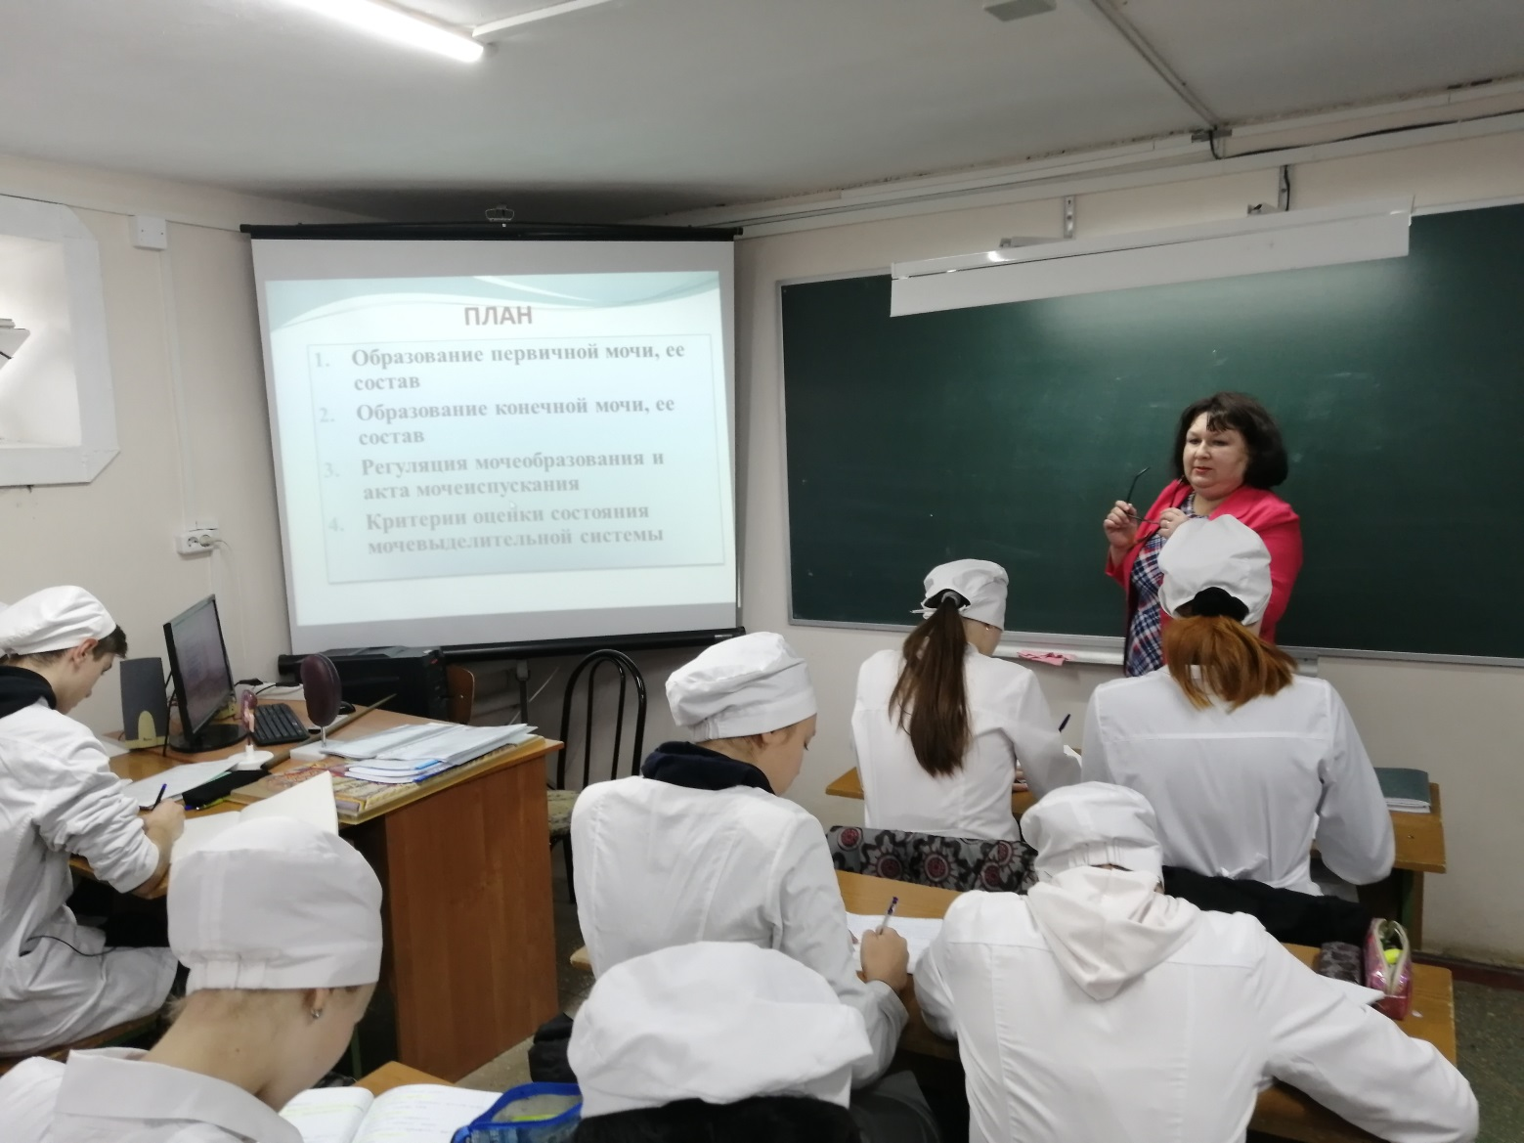

Приложение 5
Поставленные в ходе лекции проблемы.

- Какие факторы и особенности строения нефрона делают возможным процесс фильтрации?
- Из чего состоит первичная моча?
- Из чего состоит конечная моча?
- Почему может измениться суточный диурез (количество мочи)?
- В результате чего в конечной мочи могут появиться белки, эритроциты, лейкоциты?
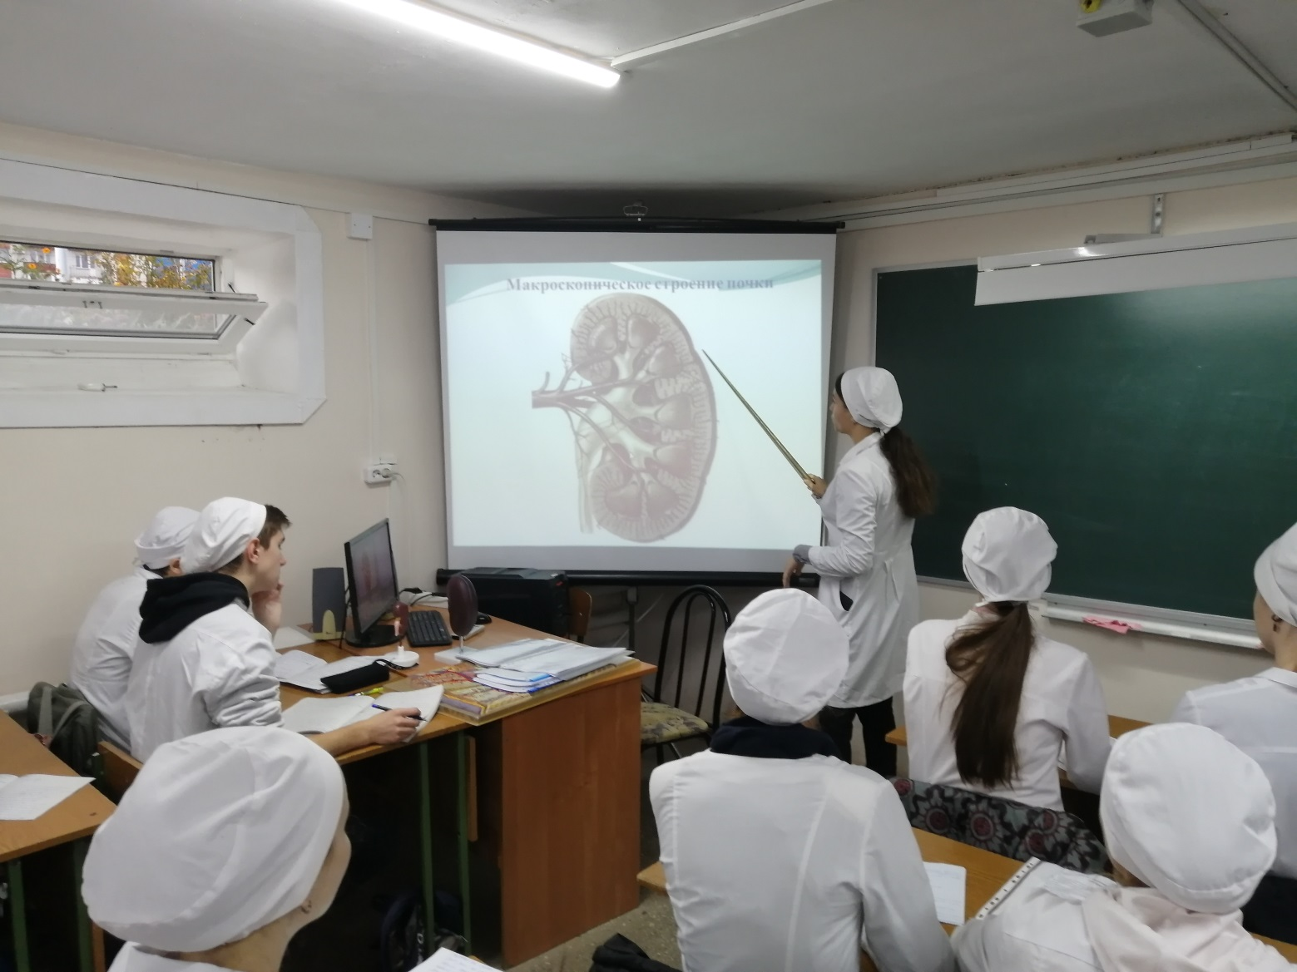

Приложение 6
Обобщение и систематизация изученного материала.
А) Заполнить таблицу
Этапы образования мочи | Процессы | Где проходят | Количество | Состав

Б) Решить тестовое задание
ПОКАЗАТЕЛИ | Ответы и номера ответов
ПОКАЗАТЕЛИ | 1 | 2 | 3 | 4 | 5
Белок | 2% | нет | следы | следы | нет
Глюкоза | следы | следы | нет | нет | нет
Лейкоциты | 3-5 в поле зрения | 3-5 в поле зрения | 1-2 в поле зрения | 5-7 в поле зрения | 1-2 в поле зрения
эритроциты | Единичные в поле зрения | нет | нет | нет | нет
Цилиндры гиалиновые | нет | 1-3 в поле зрения | 2-5 в поле зрения | нет | нет

Приложение 7
Обобщение и систематизация изученного материала (эталоны ответов).
А)
Этапы образования мочи | Процессы | Где проходят | Количество | Состав
Первый: образование первичной мочи | Фильтрация | Почечное тельце | 150-180 л | Плазма крови, лишенная белка
Второй:  образование конечной мочи | Реабсорбция  Секреция  Синтез | Извитые канальцы  Петля Генле | 1,5-2 л | Вода  Минеральные соли  Мочевина  Мочевая кислота  Креатинин  Аммиак

Б) Ответ: 5

Приложение 8
МЕТОДИЧЕСКИЕ УКАЗАНИЯ
к самостоятельной внеаудиторной работе
Практическое занятие №27

Тема: Механизм образования мочи. Оценка общего клинического анализа мочи.

Цель: изучить механизм образования мочи, состав первичной и вторичной мочи, механизмы регуляции мочеобразования и мочевыделения.
Уметь:
- использовать знания о механизме образования мочи, составе мочи при оказании сестринской помощи;
- применять знания анатомической номенклатуры;
- оценить общий клинический анализ мочи.
Знать:
- механизм образования мочи, состав мочи.

Формируемые компетенции:
ОК 1. Понимать сущность и социальную значимость своей будущей профессии, проявлять к ней устойчивый интерес.
ОК 2. Организовывать собственную деятельность, выбирать типовые методы и способы выполнения профессиональных задач, оценивать их выполнение и качество.
ОК 3. Принимать решения в стандартных и нестандартных ситуациях и нести за них ответственность.
ОК 4. Осуществлять поиск и использование информации, необходимой для эффективного выполнения профессиональных задач, профессионального и личностного развития.
ОК 5. Использовать информационно-коммуникационные технологии в профессиональной деятельности.
ОК 6. Работать в коллективе и команде, эффективно общаться с коллегами, руководством, потребителями.
ОК 11. Быть готовым брать на себя нравственные обязательства по отношению к природе, обществу и человеку.
ПК 1.1. Проводить мероприятия по сохранению и укреплению здоровья населения, пациента и его окружения.
ПК 1.2. Проводить санитарно-гигиеническое воспитание населения.
ПК 1.3. Участвовать в проведении профилактики инфекционных и неинфекционных заболеваний.
ПК 2.1. Представлять информацию в понятном для пациента виде, объяснять ему суть вмешательств.
ПК 2.2. Осуществлять лечебно-диагностические вмешательства, взаимодействуя с участниками лечебного процесса.
ПК 2.5. Соблюдать правила использования аппаратуры, оборудования и изделий медицинского назначения в ходе лечебно-диагностического процесса.
ПК 2.8. Оказывать паллиативную помощь.
ПК 3.1. Оказывать доврачебную помощь при неотложных состояниях и травмах.
Основные учебные издания:
Сапин М.Р., Брыксина З.Г., Чава С.В. Анатомия человека: атлас: учебное пособие для медицинских училищ и колледжей. М.: ГЭОТАР – МЕДИА, 2015. – 376 с.: ил.
Смольянникова Н.В. Анатомия и физиология: учебник для медицинских училищ и колледжей. М.: ГЭОТАР – МЕДИА, 2019 г. Стр.491-497
Дополнительная литература:
Анатомия человека [Электронный ресурс]: учебник для медицинских училищ и колледжей / З.Г. Брыксина, М.Р. Сапин, С.В. Чава - М.: ГЭОТАР-Медиа, 2016.
Смолева Э.В. Сестринский уход в терапии: МДК 02.01 Сестринский уход при различных заболеваниях и состояниях – Изд. 2-е. – Ростов н/Д: Феникс, 2019. – 365 с.

Алгоритм действия

- Запишите тему и цель практического занятия в тетрадь.
- Изучите по конспекту лекции, тексту учебников необходимый материал.
3. Ответьте устно на вопросы:

- Этапы, фазы образования мочи.
- Сущность клубочковой фильтрации.
- Факторы, влияющие на процесс клубочковой фильтрации.
- При каких условиях клубочковая фильтрация прекращается?
- Количество и состав первичной мочи, её отличия от плазмы крови.
- Сущность канальцевой реабсорбции.
- Пороговые вещества и при каких условиях они выводятся с мочой?
- Непороговые вещества.
- Процессы, участвующие в образовании конечной мочи.
- Количество и состав конечной мочи, её отличия от первичной мочи.
- Обязательная и факультативная реабсорбция и в каких отделах она осуществляется?
- Вещества, секретируемые и синтезируемые эпителием почечных канальцев.
- Физико-химические свойства мочи.
- Исследование мочи экспресс методом.
- Что может наблюдаться в моче при патологии?
- Механизмы регуляции мочеобразования.
- Значение симпатических и парасимпатических нервов в регуляции образования мочи.
- Гормоны, влияющие на процесс мочеобразования, механизм их действия.
- Иннервация мочевого пузыря.
- Механизм выведения мочи из мочевого пузыря.

4. Запишите и дайте определение терминам:

Диурез, полиурия, олигурия, анурия, дизурия, ишурия, поллакиурия, олакизурия, никтурия, гипостенурия, гиперстенурия, изостенурия, протеинурия, лейкоцитурия, пиурия, гематурия, глюкозурия, кетонурия, билирубинурия, цилиндрурия, уремия (мочекровие), недержание мочи, нефрит, гломерулонефрит, пиелонефрит, гидронефроз,- нефроптоз, уретрит, цистит.
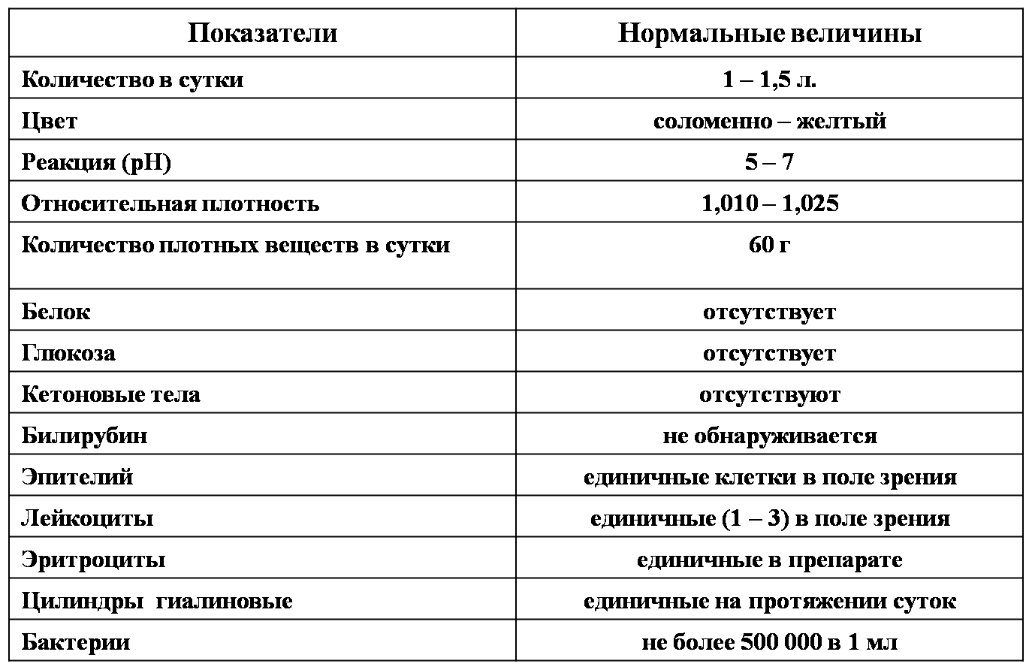
Запомните эти слова.

5. Запишите в тетрадь нормальные показатели анализа мочи.

6. Решите тесты
Тест №1
По приведенным константам определите, какая жидкость является нормальной мочой?

ПОКАЗАТЕЛИ | Ответы и номера ответов
ПОКАЗАТЕЛИ | 1 | 2 | 3 | 4 | 5
Относительная плотность (удельный вес) | 1,005 | 1,010 | 1,020 | 1,030 | 1,040
Реакция (рН) | 4 | 5 | 6 | 7 | 8
Количество в сутки (л) | 3,5 | 2,5 | 1,5 | 1,0 | 0,5
Количество плотных веществ в сутки (г) | 40 | 50 | 60 | 70 | 80
Количество неорганических веществ в сутки (г) | 10 | 15 | 20 | 25 | 30

Тест №2
Данные какого анализа мочи из приведенных ниже ближе всего к норме?
ПОКАЗАТЕЛИ | Ответы и номера ответов
ПОКАЗАТЕЛИ | 1 | 2 | 3 | 4 | 5
Белок | 2% | нет | следы | следы | нет
Глюкоза | следы | следы | нет | нет | нет
Лейкоциты | 3-5 в поле зрения | 3-5 в поле зрения | 1-2 в поле зрения | 5-7 в поле зрения | 1-2 в поле зрения
эритроциты | Единичные в поле зрения | нет | нет | нет | нет
Цилиндры гиалиновые | нет | 1-3 в поле зрения | 2-5 в поле зрения | нет | нет

Тест №3
Данные какого анализов мочи соответствует норме?
ПОКАЗАТЕЛИ | Ответы и номера ответов
ПОКАЗАТЕЛИ | 1 | 2 | 3 | 4 | 5
Белок | следы | нет | нет | нет | нет
Глюкоза | нет | нет | 2% | нет | нет
Желчные пигменты | нет | нет | нет | нет | нет
Эпителий плоский | 2-3 клетки в поле зрения | Единичные клетки в поле зрения | нет | нет | единичные клетки в поле зрения
Цилиндры гиалиновые | 4-5 в поле зрения | нет | нет | 3-4 в поле зрения | 7-8 в поле зрения

Тест №4
По приведенным константам определите, какая жидкость является нормальной мочой?
ПОКАЗАТЕЛИ | Ответы и номера ответов
ПОКАЗАТЕЛИ | 1 | 2 | 3 | 4 | 5
Относительная плотность (удельный вес) | 1,040 | 1,030 | 1,020 | 1,010 | 1,005
Количество в сутки (л) | 0,5 | 1,0 | 1,5 | 2,5 | 3,5
Цвет | Темно-коричневый | Коричневый | Соломенно-желтый | желтый | Бледно-желтый
Количество мочевины в сутки (г) | 50 | 40 | 30 | 20 | 10
Количество поваренной соли в сутки (г) | 30 | 20 | 12 | 8 | 5
Тест №5
Данные какого анализов мочи соответствует норме?
ПОКАЗАТЕЛИ | Ответы и номера ответов
ПОКАЗАТЕЛИ | 1 | 2 | 3 | 4 | 5
Белок | следы | нет | нет | нет | следы
Глюкоза | следы | нет | нет | нет | 2%
Кетотеновые тела | нет | следы | ++ | нет | нет
Лейкоциты | 1-2 в поле зрения | 3-5 в поле зрения | 5-6 в поле зрения | 1-2 в поле зрения | нет
Цилиндры гиалиновые | 2-5 в поле зрения | 2-4 в поле зрения | нет | нет | нет

